МИНОБРНАУКИ РОССИИ

Федеральное государственное бюджетное образовательное учреждение высшего образования

НИЖЕГОРОДСКИЙ ГОСУДАРСТВЕННЫЙ ТЕХНИЧЕСКИЙ

УНИВЕРСИТЕТ им. Р.Е.АЛЕКСЕЕВА

Институт радиоэлектроники и информационных технологий

Кафедра «Вычислительные системы и технологии»

ОТЧЁТ

По лабораторной работе №1

по дисциплине «Аппаратное и программное обеспечение   
роботизированных систем»

ПРОВЕРИЛ:

________________ Гай В.Е.

СТУДЕНТ ГРУППЫ 17-В-1

_______________ Тищенко А.А.

Нижний Новгород

2020

**Часть 1. Построение робота.**

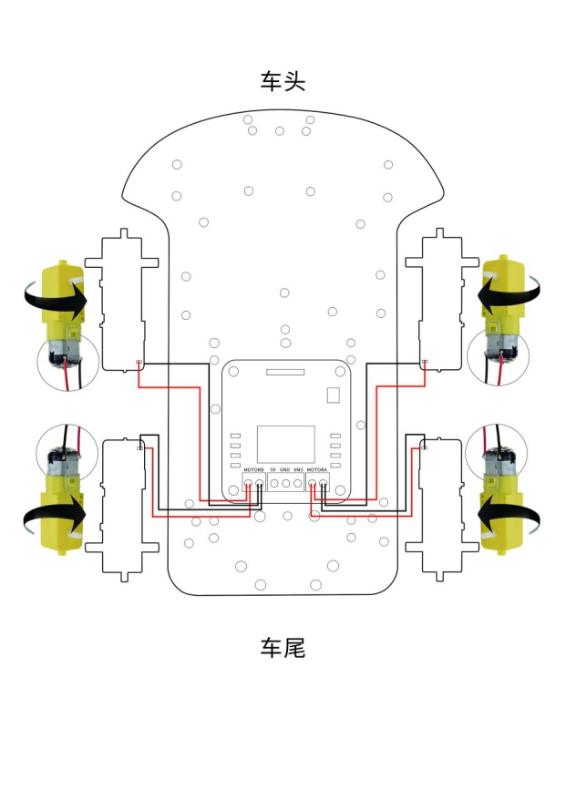

**Часть 2. Программа для робота.**

#include<IRremote.h> // Подключаем библиотеку для работы с ИК-приемником

int receiverpin = 11;// Определение вывода ИК-сигнала

int pinI1=A1;// Определение I1 интерфейса

int pinI2=A0;// Определение I2 интерфейса

int speedpin1=6;// Определение EA-интерфейса(для скорости)

int pinI3=A3;// Определение I3 интерфейса

int pinI4=A2;// Определение I4 интерфейса

int speedpin2=5;// Определение EB-интерфейса(для скорости)

#define ADVAN 0xFF629D //Кнопка дистанционного упр."Вперед" (7)

#define BAC 0xFFA857 // Кнопка дистанционного упр."Назад" (8)

#define STO 0xFF02FD // Кнопка дистанционного упр."Стоп" (6)

#define left 0xFF22DD // Кнопка дистанционного упр."Влево" (5)

#define right 0xFFC23D // Кнопка дистанционного упр."Вправо" (4)

IRrecvirrecv(receiverpin);//Инициализируем порт 11 -> порт ИК приемника

// Первичная настройка при запуске микроконтроллера

voidsetup()

{

Serial.begin(9600); // Установка скорости передачи данных в 9600 бит/с (бод)

irrecv.enableIRIn(); // Запускаем ИК-приемник

pinMode(pinI1,OUTPUT); //Определяем пинА1 как интерфейс вывода

pinMode(pinI2,OUTPUT); //Определяем пинА0 как интерфейс вывода

pinMode(speedpin1,OUTPUT); //Определяем пин6 как интерфейс вывода

pinMode(pinI3,OUTPUT); //Определяем пинА2 как интерфейс вывода

pinMode(pinI4,OUTPUT); //Определяем пинА3 как интерфейс вывода

pinMode(speedpin2,OUTPUT); //Определяем пин5 как интерфейс вывода

pinMode(receiverpin,INPUT); //Определяем пин11 как интерфейс ввода

irrecv.enableIRIn(); // Запускаем ИК-приемник

}

// Код в блоке loop выполняется в цикле на всём протяжении работы микроконтроллера, начиная с момента завершения выполнения setup.

void loop()

{

if (irrecv.decode(&results)) //Если кнопка была нажата, то...

{

Serial.println(results.value, HEX); // Выводим сигнал полученный с порта при нажатии кнопки в консоль в шестнадцатеричном значении

switch(results.value) // Применяем оператор switch к значению считанному с ИК-приемника

{

caseADVAN://Если нажата кнопка «вперед»

goForward(1000);//Едем вперед со скоростью 1000 единиц

break; // Выход из switch

caseBAC: //Если нажата кнопка «назад»

goBackward(1000); //Едем назад со скоростью 1000 единиц

break; // Выход из switch

caseleft: //Если нажата кнопка «влево»

goLeft(1000); // Крутимся влево со скоростью 1000 единиц

break; //Выход из switch

caseright: // Если нажата кнопка «вправо»

goRight(1000); // Крутимся вправо со скоростью 1000 единиц

break; // Выход из switch

caseSTO: // Если нажата кнопка «stop»

stopa(); // Останавливаемся

break; // Выход из switch

default: // Если значение не совпало с кейсами

delay(100); // Делаем задержку в 100 мс

Serial.println(results.value); // Выводим значение с ИК приемника в консоль

}

irrecv.resume(); // Считываем следующее значение с ИК приемника

}

delay(100); // Задержка в 100 мс(после оператора switch)

}

// Определение функций, использованных в switch

void goForward(int a) // Функция езды вперед

{

analogWrite(speedpin1,a); // Подаем на аналоговый порт «6» значение «скорости»

analogWrite(speedpin2,a); // Подаем на аналоговый порт «5» значение «скорости»

digitalWrite(pinI1,LOW); // 0В на выходе

digitalWrite(pinI2,HIGH); // 5В на выходе

digitalWrite(pinI3,LOW); // 0В на выходе

digitalWrite(pinI4,HIGH); // 5В на выходе

delay(100); // Задержка в 100мс

}

void goBackward(int b) // Функция езды назад

{

analogWrite(speedpin1,b); // Подаем на аналоговый порт «6» значение «скорости»

analogWrite(speedpin2,b);// Подаем на аналоговый порт «5» значение «скорости»

digitalWrite(pinI1,HIGH); // 0В на выходе

digitalWrite(pinI2,LOW);// 0В на выходе

digitalWrite(pinI3,HIGH); // 0В на выходе

digitalWrite(pinI4,LOW);// 0В на выходе

delay(100); // Задержка в 100мс

}

voidgoLeft(intc) // Функция поворот влево

{

analogWrite(speedpin1,c); // Подаем на аналоговый порт «6» значение «скорости»

analogWrite(speedpin2,c);// Подаем на аналоговый порт «5» значение «скорости»

digitalWrite(pinI1,LOW); // 0В на выходе

digitalWrite(pinI2,HIGH);// 0В на выходе

digitalWrite(pinI3,HIGH); // 0В на выходе

digitalWrite(pinI4,LOW);// 0В на выходе

delay(100); // Задержка в 100мс

}

voidgoRight(intd) // Функция поворота вправо

{

analogWrite(speedpin1,d); // Подаем на аналоговый порт «6» значение «скорости»

analogWrite(speedpin2,d); // Подаем на аналоговый порт «5» значение «скорости»

digitalWrite(pinI1,HIGH); // 0В на выходе

digitalWrite(pinI2,LOW); // 0В на выходе

digitalWrite(pinI3,LOW); // 0В на выходе

digitalWrite(pinI4,HIGH); // 0В на выходе

delay(100); // Задержка в 100мс

}

void stopa() // Функция остановки

{

digitalWrite(pinI1,LOW); // 0В на выходе

digitalWrite(pinI2,LOW); // 0В на выходе

digitalWrite(pinI3,LOW);// 0В на выходе

digitalWrite(pinI4,LOW); // 0В на выходе

delay(100);//Задержка в 100мс

}